**Notes:**

1. Kesalahan :

<!doctype.html> jangan pake titik (.) harusnya <!doctype html> (nama file : 01-First Web.html)

1. Next Week **gak usah** ngirimin file **txt nya** ya ser, cukup file htmlnya aja, lalu disimpan dalam satu folder (beri nama source code)
2. File html juga bisa dilihat source codenya caranya, klik kanan filenya-> Edit with Notepad ++

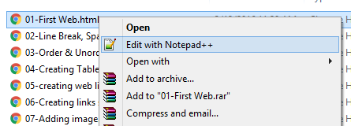

1. Tampilannya disimpan dalam satu folder juga ya (nama folder : tampilan)